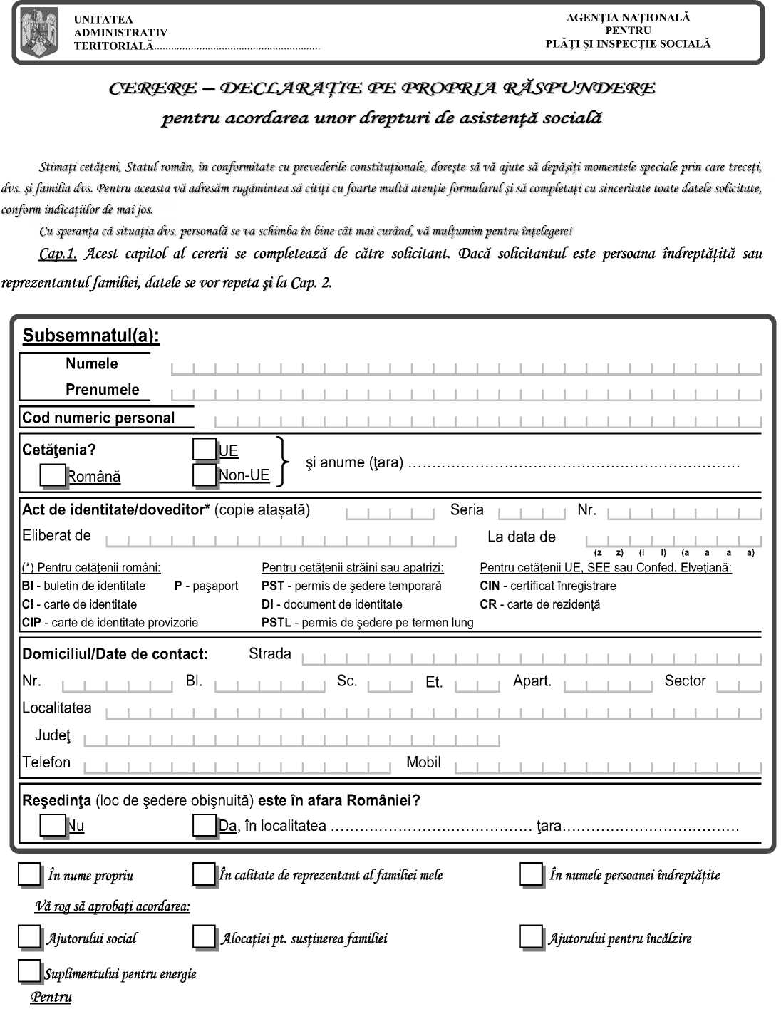

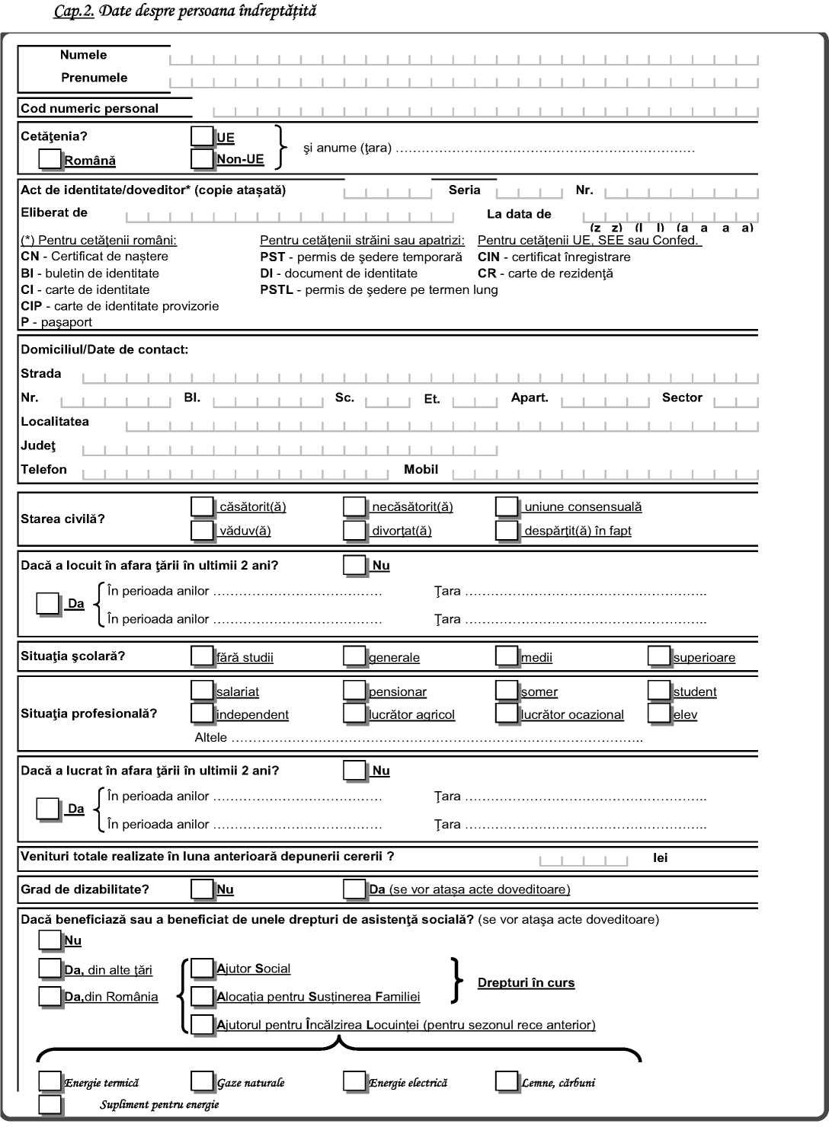

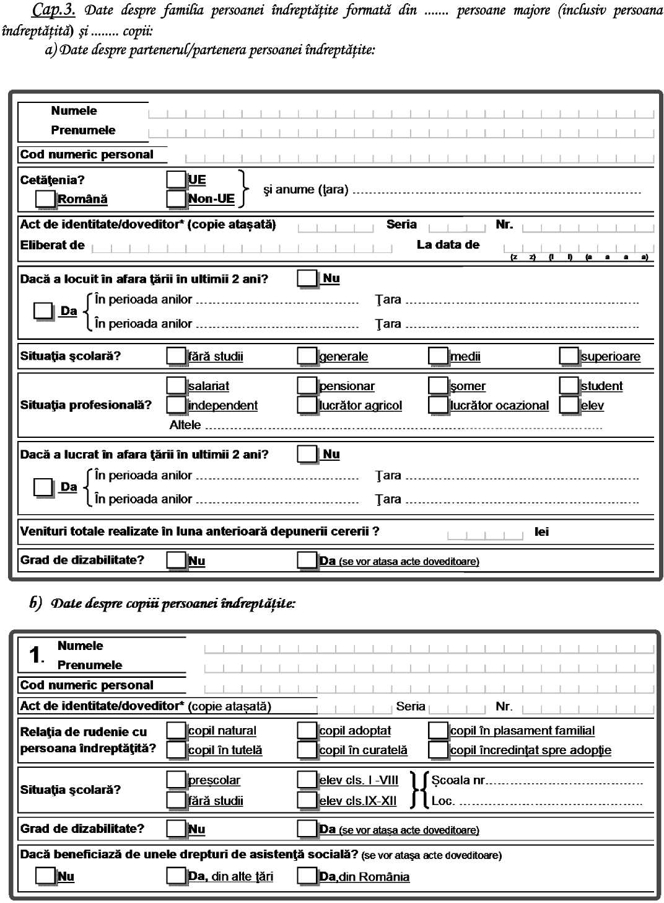

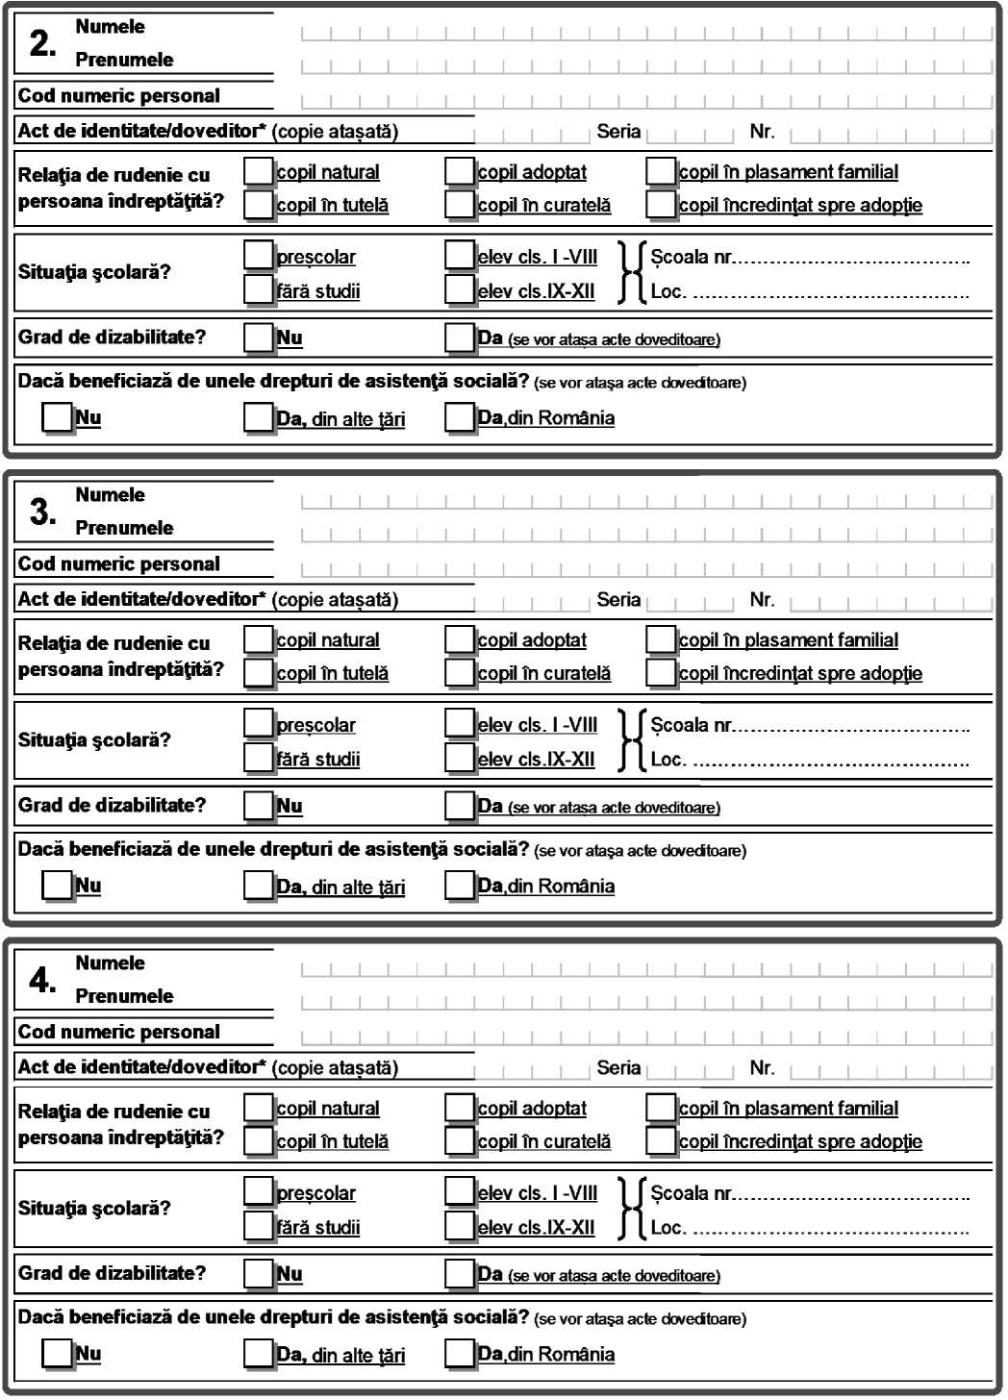

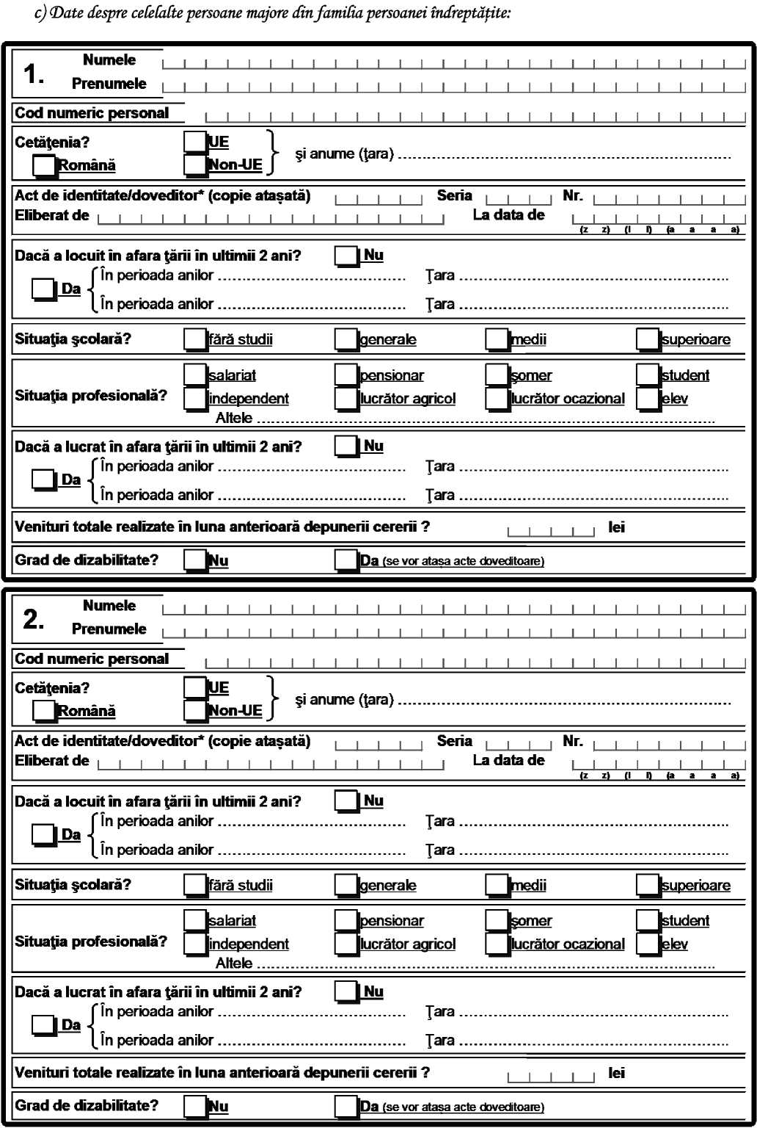

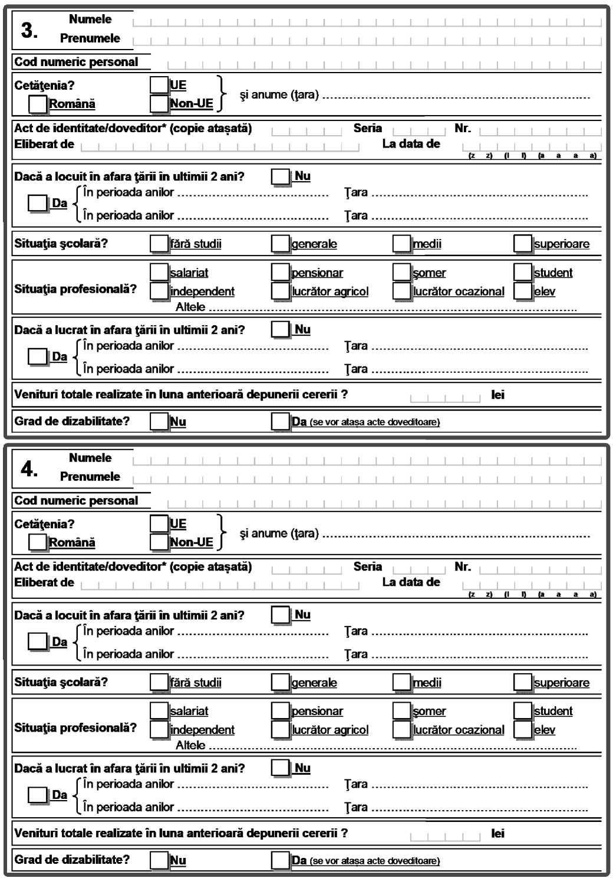

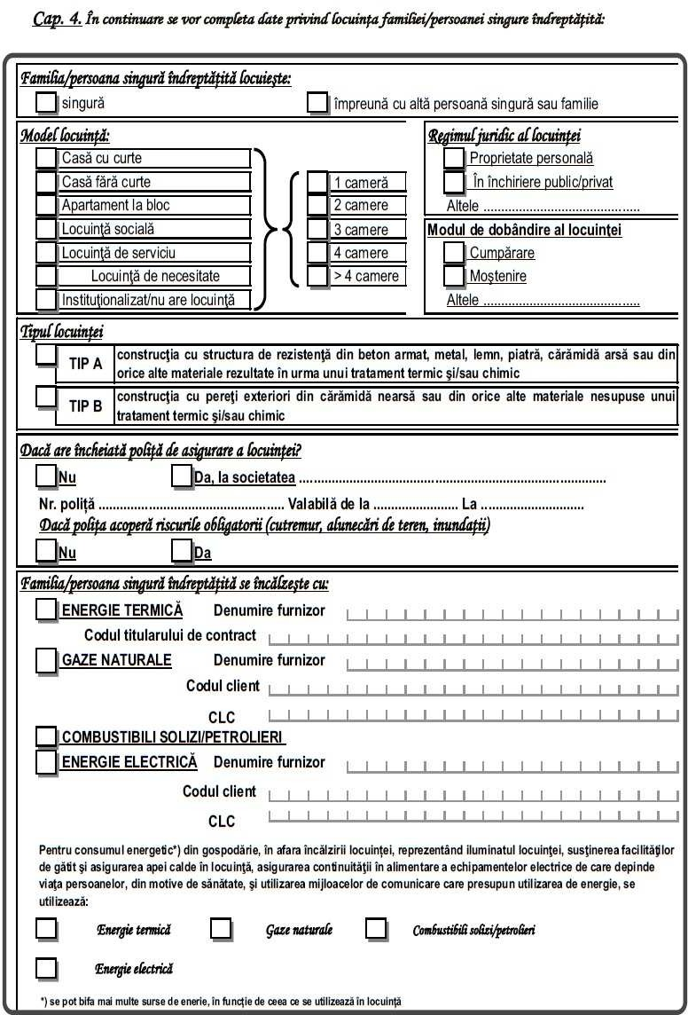

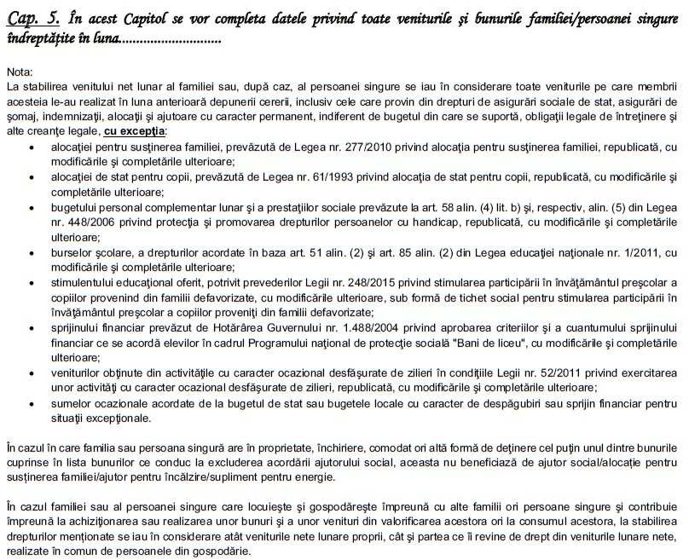

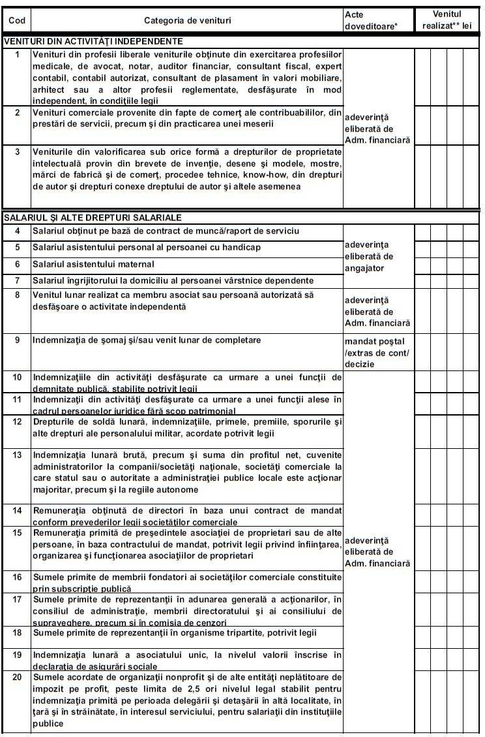

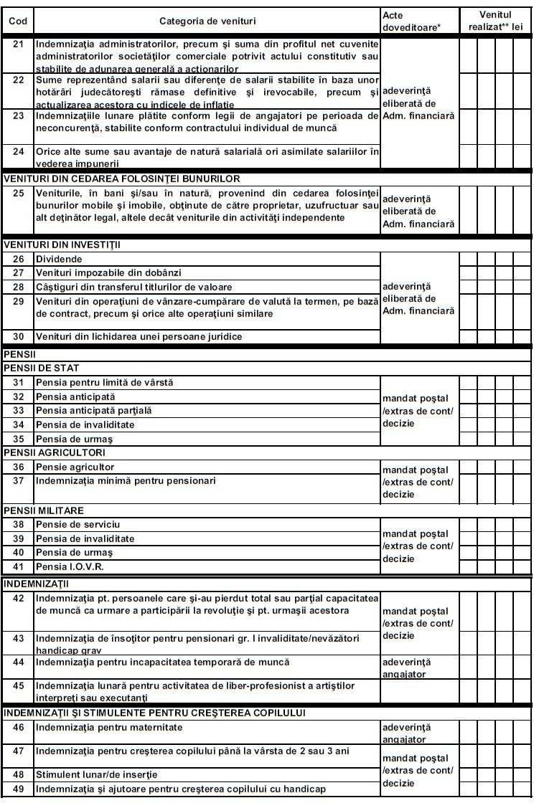

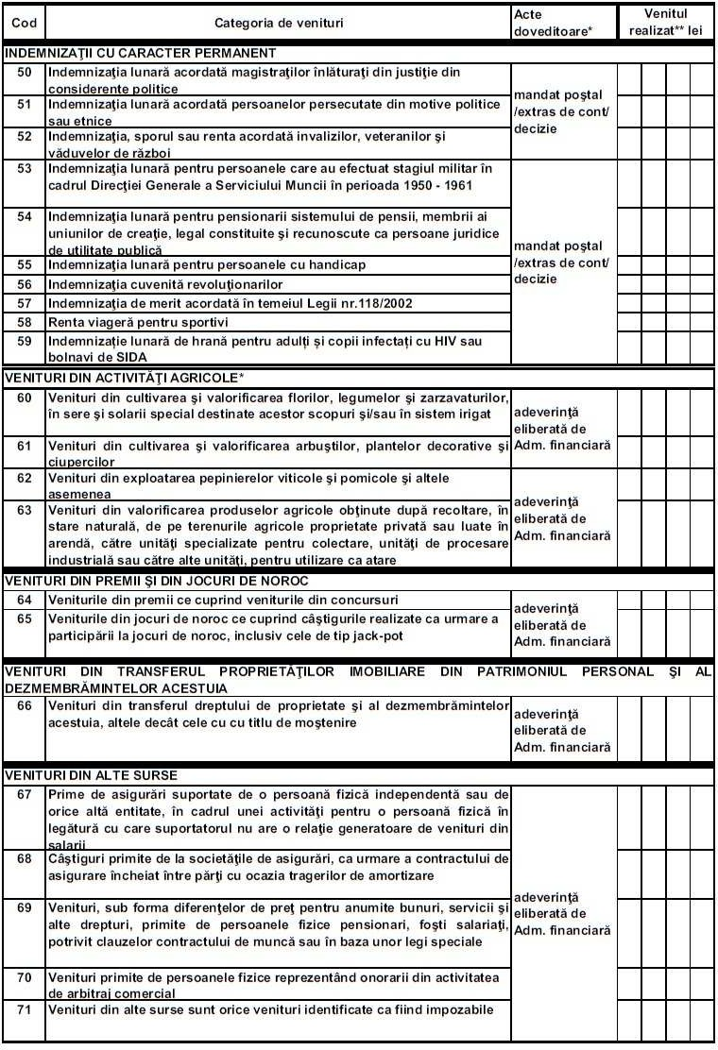

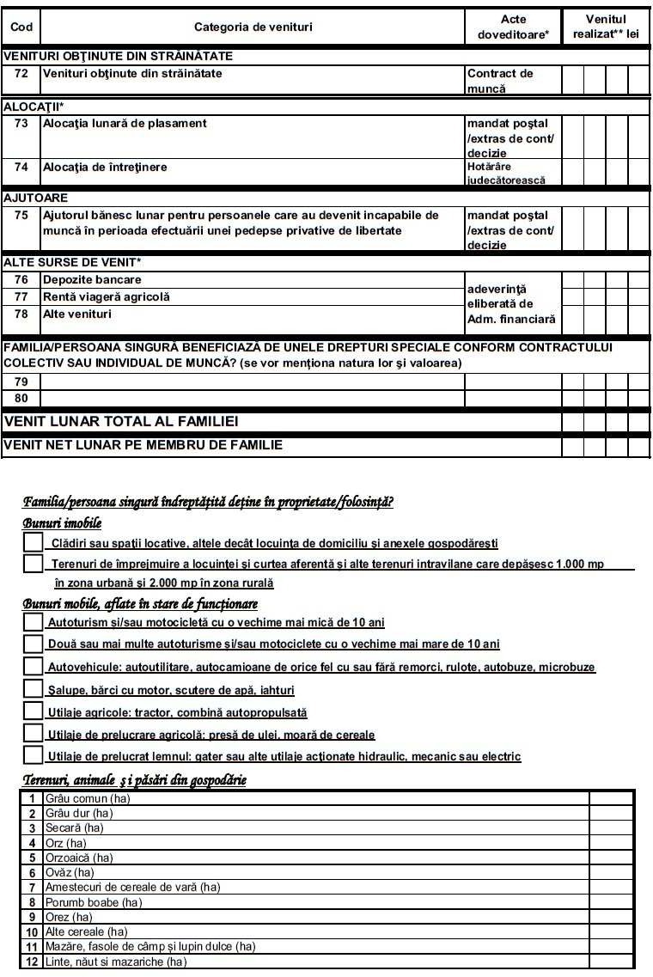

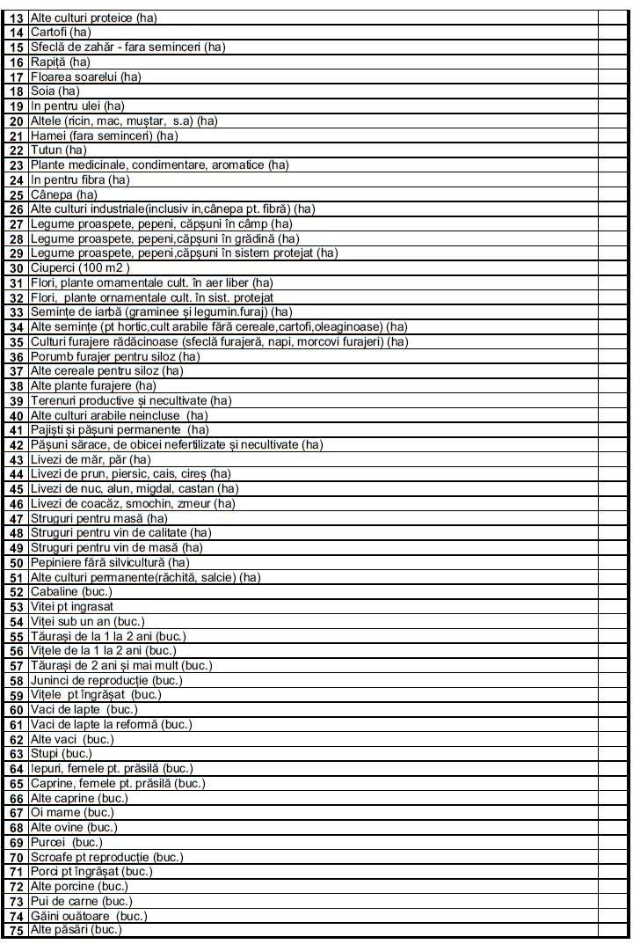

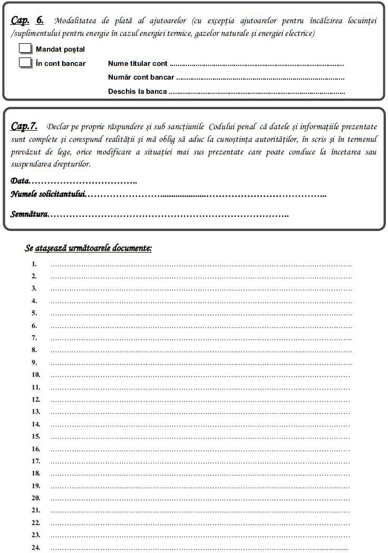

Am luat la cunoștință că informațiile din cererea depusă și din actele anexate la aceasta, vor fi prelucrate de ANPIS/AJPIS cu respectarea prevederilor Regulamentului (UE) 2016/679, privind protecția persoanelor fizice în ceea ce privește prelucrarea datelor cu caracter personal și libera circulație a acestor date.

Data: ________________ Semnătura:_______________________